**Pielikums**

Balvu novada Domes

2020.gada 28.maija

lēmumam “Par nekustamā īpašuma “Robežnieki”, Vectilžas pagasts, Balvu novads pārdošanu”

Protokols Nr.9, 56.§

Izkopējums no Vectilžas pagasta kadastra kartes

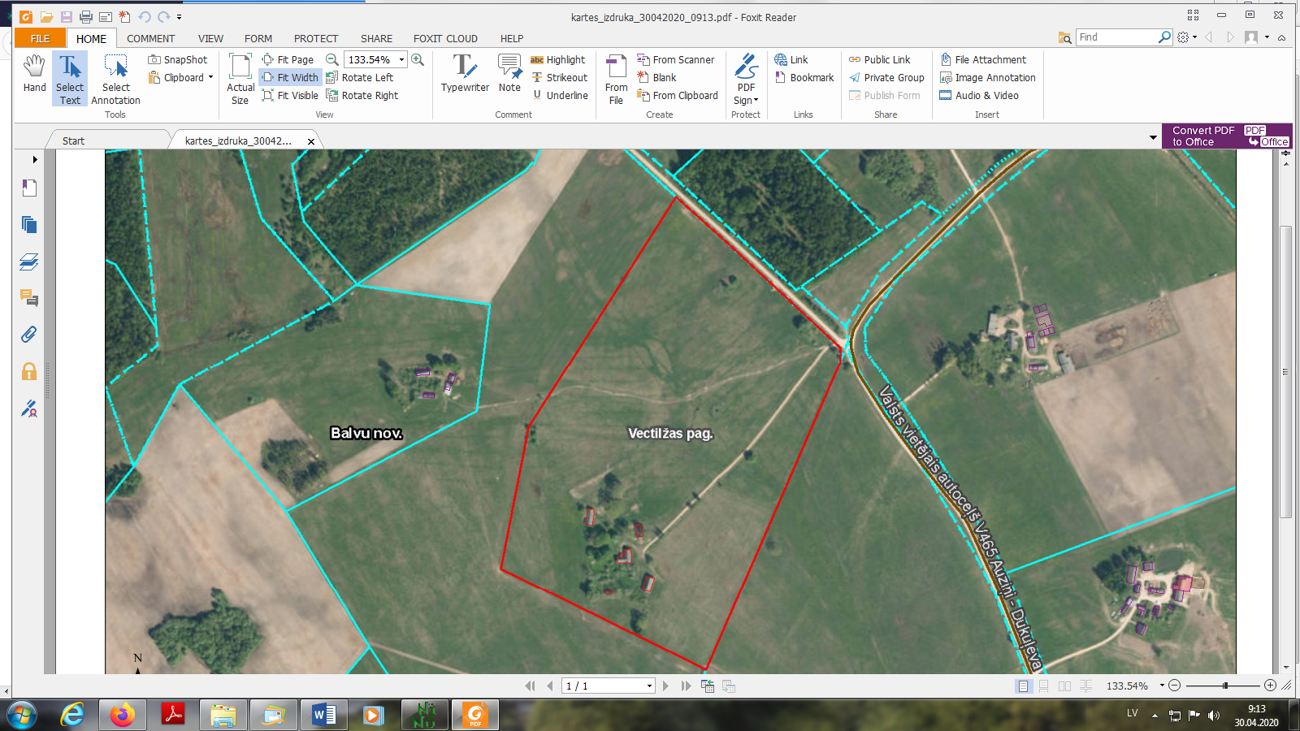

**3890 006 0065**

Domes priekšsēdētājs A. Pušpurs